
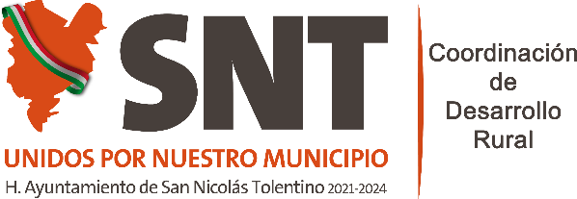
MUNICIPIO DE
“2022 Año de las y los migrantes de
San Luis Potosí”

MUNICIPIO DE SAN NICOLAS TOLENTINO, S.L.P
ARTICULO 85 FRACCION I M8
Tipo de vegetación forestal y de suelos.

El Municipio de San Nicolás Tolentino no cuenta tipo de vegetación forestal y de suelos , POR LO QUE NO SE GENERA INFORMACION EN : Hipervínculo a la clasificación de la vegetación forestal reportada, Hipervínculo a la tendencia y proyección estadística del status actual de la vegetación forestal, Información porcentual del incremento y/o decremento de deforestación y degradación de la vegetación, Hipervínculo a las zonas de conservación y zonas de protección forestal del municipio y/o localidad, Ubicación de las cuencas hidrológicas forestales, Hipervínculo a las regiones ecológicas del Estado de San Luis Potosí, Hipervínculo a las áreas forestales permanentes del municipio y/o localidad, Hipervínculo a las áreas naturales protegidas el municipio se apega a lo publicado por el INEGI en el siguiente link http://www.conafor.gob.mx:8080/documentos/docs/12/189Programa%20Estrat%C3%A9gico%20Forestal%20del%20Estado%20de%20San%20Luis%20Potos%C3%AD.pdf; no se genera información este mes de JUNIO de 2022.

